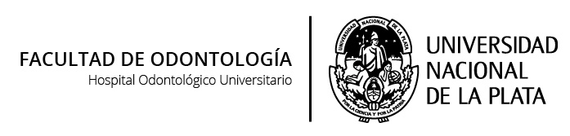

FISIOLOGÍA MASTICATORIA

PLAN 1994
Carga Horaria: 30
Desarrollo Curricular: Trimestral.
Carga Horaria Semanal: 3 Horas.

OBJETIVOS:

Actualizar conocimientos sobre los integrantes de la A.T.M.
Conocer la mecánica mandibular y masticatoria.
Adquirir habilidad para ubicar y palpar la articulación, y los músculos masticatorios.

CONTENIDOS:

Masticación. Músculos masticatorios. Clasificación. Movimientos mandibulares. Fuerza y eficiencia masticatoria. Pruebas funcionales. Acción neuromuscular en la masticación. Miogramas masticatorios. Papel de los músculos y la lengua en la masticación.
Fisiología de la A.T.M. Componentes óseos articulares. Cóndilo mandibular características anatómicas y funcionales. Cóndilo temporal. Cavidad glenoidea del temporal, zona articular. Menisco articular. Ligamentos. Capsula articular. Sinoviales. Movimientos condilares. Relación céntrica. Posición postural fisiológica. Espacio libre interoclusal. Registro de movimientos mandibulares y trayectoria condílea. Movimientos mandibulares en céntrica y excéntricos.

METODOLOGIA:

Se trabaja en talleres para abordar los temas del curso. Son espacios de participación activa y ordenada de los alumnos, quienes se organizan en grupos para realizar los trabajos. Se realizan lecturas y comentarios de revistas científicas y publicaciones actualizadas. Se trata de incentivar la investigación individual y grupal y fomentar el sentido de responsabilidad individual y colectiva en la búsqueda y selección de información.
Por otra parte, los alumnos realizan prácticas de laboratorio supervisados por los docentes. Estas incluyen trabajos prácticos que implican manipulación y manejo de aparatología e instrumental de laboratorio, experiencias de laboratorio, y demostraciones.

BIBLIOGRAFIA:

Ganong, W. Fisiologia Medica.19ª edición. Ed. Manual Moderno.2004.

Scherman, G. Echeverri, E Neurofisiología de la oclusion.Ed. Monserrat. 1995.

Dvorkin Cardinali Lermoli. Best & Taylor Bases Fisiológicas de la Practica Medica. 14ª edición. Ed. Panamericana. 2003.

EVALUACION:

Al inicio la evaluación es diagnóstica para conocer al grupo, establecer saberes previos, los objetivos a alcanzar y las estrategias metodológicas. Luego, se evalúa a partir del registro de observación de las prácticas de los alumnos, presentación de temas, trabajos prácticos, evaluaciones orales y escritas. Las evaluaciones son acumulativas y permiten comprobar el grado de evolución del grupo, el alcance de los objetivos y autoevaluar su labor en el proceso educativo. Al finalizar el curso, la evaluación tiene carácter integrador.
Según la normativa vigente, los cursos optativos se aprueban por promoción. Para ello el alumno debe obtener 4 puntos o más en la evaluación de todas las experiencias de aprendizaje.

